etec cidade do livro

cauã bianzeno belasco de oliveira
felipe americo santiago
gabriel kauê bonfim de oliveira

pet palace
MELHORES HOTEIS PARA SEU PET

Lençóis Paulista – SP
2025
cauã bianzeno belasco de oliveira
felipe americo santiago
gabriel kauê bonfim de oliveira

pet palace
MELHORES HOTEIS PARA SEU PET

Pré-Projeto apresentado à Disciplina Planejamento do Trabalho de Conclusão de Curso do Ensino Médio Integrado ao Técnico em Informática.
Orientador: Profº.Esp. Sidney Joaquim Vieira

Lençóis Paulista – SP
2025


DECLARAÇÃO DE CO-ORIENTAÇÃO EM TRABALHO DE CONCLUSÃO DE CURSO

Lençóis Paulista, ___ de ______________de 2019

Eu, Professor (a)_____________________________________________________,
docente da Etec Cidade do Livro declaro para os devidos fins que os alunos abaixo citados serão co-orientados por mim no desenvolvimento do Trabalho de Conclusão de Curso intitulado ___________________________________________________ a ser apresentado como requisito para obtenção da Habilitação Técnica de Nível Médio de Técnico em nome do curso

Alunos: (somente nomes, sem assinatura)

__________________________________

__________________________________

_________________________________

__________________________________________
Assinatura do Professor

Resumo: Este trabalho apresenta o desenvolvimento de um site chamado Pet Palace, voltado para a hospedagem de animais de estimação, o objetivo é oferecer uma plataforma digital confiável e prática que conecte tutores de pets a hotéis e cuidadores qualificados, a proposta surge da crescente demanda por serviços de qualidade na área de hospedagem animal, especialmente em períodos de férias ou emergências, o site visa facilitar a busca por hospedagem segura e adequada, oferecendo recursos como agendamento online, avaliação de prestadores e perfil dos animais. A solução busca promover o bem-estar dos animais e a tranquilidade de seus donos, aliando tecnologia e cuidado.

Palavras-chave: Hospedagem de animais. Site. Pet. Plataforma digital. Cuidadores.

ABSTRACT:This paper presents the development of a website called Pet Palace, aimed at pet boarding, the goal is to offer a reliable and practical digital platform that connects pet owners with hotels and qualified caregivers, the proposal arises from the growing demand for quality services in the area of animal boarding, especially during vacation periods or emergencies, the website aims to facilitate the search for safe and suitable boarding, offering resources such as online scheduling, service provider evaluation and animal profiles, the solution seeks to promote the well-being of animals and the peace of mind of their owners, combining technology and care.

Keywords: Animal hosting. Website. Pet. Digital platform. Caregivers

LISTA DE FIGURAS

Figura 1 – Nome Figura ......................................................................... 14

sumário

1 INTRODUÇÃO 04

2 OBJETIVOS 05

2.1 Objetivo Geral 05

2.2 Objetivos Específicos 05

3 JUSTIFICATIVA 06

4 METODOLOGIA DE TRABALHO 07

4.1 Tipo de Pesquisa 07

4.2 Procedimentos Metodológicos 07
4.2.1 Definição/Caracterização do universo de pesquisa 07
4.2.2 População de interesse 07
4.2.3 Descrição dos Métodos e Técnicas a serem empregados 07
4.2.4 Análise descritiva 07
4.2.5 Análise interpretativa 08

5 CRONOGRAMA 09

6 DIAGRAMA DE CASO DE USO 10

7 DIAGRAMA DE FLUXO DE DADOS 11

8 DESENVOLVIMENTO 12

9 RECURSOS NECESSÁRIOS 13

6.1 Material Permanente 13

6.2 Material de Consumo 13

6.3 Serviços de Terceiros 13

10 DESENVOLVIMENTO DO SITE 14

11 RESULTADOS OBTIDOS 15

12 CONCLUSÃO 17

13 REFERÊNCIAS 16

1 INTRODUÇÃO - SITUAÇÃO PROBLEMA
Com o aumento do número de animais de estimação nos lares brasileiros, cresce também a necessidade por serviços especializados, como a hospedagem temporária. Muitos tutores enfrentam dificuldades em encontrar locais confiáveis para deixar seus pets durante viagens ou imprevistos. Apesar da existência de hotéis para animais e cuidadores, ainda falta uma plataforma centralizada, prática e segura que conecte esses serviços aos donos de pets.
Diante disso, este TCC propõe o desenvolvimento do site Pet Palace, que visa facilitar a busca por hospedagem animal, conectando tutores a prestadores de serviço de forma eficiente. O projeto busca promover o bem-estar dos animais e a tranquilidade dos donos, através de uma plataforma funcional e acessível.
NUMERAÇÃO DE PÁGINAS:
Contar a partir da folha de rosto, numerar a partir da introdução.
2 OBJETIVOS

2.1 Objetivo Geral
Desenvolver um site funcional e acessível que conecte donos de animais a serviços de hospedagem de pets, promovendo segurança, praticidade e bem-estar animal.

2.2 Objetivos Específicos
Mapear as necessidades dos usuários (tutores e prestadores de serviços) Criar uma interface amigável para facilitar o uso da plataforma, Implementar funcionalidades como busca de hotéis, agendamento e avaliações, Garantir segurança nas informações dos usuários e dos pets, Testar a usabilidade e o desempenho do site com usuários reais.

3 JUSTIFICATIVA

Este trabalho tem como objetivo o desenvolvimento de um site para hospedagem de animais, proporcionando uma plataforma segura e confiável para donos de pets e prestadores de serviços,espera-se que o site facilite o processo de hospedagem: oferecendo uma nova ideia no mercado onde os donos de pet tem maior flexibilidade com agendamentos (viagens, compromissos, etc...), juntando a maioria dos processos “burocraticos” em um só lugar, facilitanto a comunicação entre o hotel e o tutor do animal, tornando-a mais rapida, simplficada e eficaz. A metodologia aplicada inclui o levantamento de requisitos, o uso de tecnologias web e a implementação de funcionalidades como listagem de hotéis, agendamento e avaliação de serviços. A avaliação do sistema será realizada por meio de testes com usuários, evidenciando sua eficácia e usabilidade.
4 METODOLOGIA DE TRABALHO

4.1 Tipo de Pesquisa
A pesquisa será do tipo exploratória e aplicada, com abordagem qualitativa e quantitativa. Busca-se compreender as necessidades dos usuários e as funcionalidades essenciais para o desenvolvimento do sistema, além de validar a eficácia do site por meio de testes com usuários reais.

4.2 Procedimentos Metodológicos

4.2.1 Definição/Caracterização do universo de pesquisa

O universo de pesquisa é composto por donos de animais de estimação, cuidadores independentes e empresas que oferecem serviços de hospedagem animal. Também inclui a análise de plataformas similares para identificar boas práticas e oportunidades de melhoria.

4.2.2 População de interesse
Tutores de pets que buscam hospedagem temporária para seus animais;
Prestadores de serviço (hotéis, cuidadores, pet shops);
Desenvolvedores e usuários de plataformas digitais voltadas para pets.

4.2.3 Descrição dos Métodos e Técnicas a serem empregados
Técnicas de levantamento de dados: Aplicação de questionários e entrevistas com tutores e cuidadores;
Pesquisa bibliográfica e documental: Análise de fontes sobre desenvolvimento web, usabilidade, segurança da informação e mercado pet;
Prototipagem: Desenvolvimento de wireframes e maquetes navegáveis;
Desenvolvimento do site: Utilização de HTML, CSS, JavaScript e PHP com banco de dados MySQL;
Testes: Realização de testes de usabilidade com usuários para identificar melhorias.

4.2.4 Análise descritiva
A análise descritiva será realizada por meio da organização das respostas dos questionários e observações dos testes de uso, destacando padrões, preferências e dificuldades dos usuários.

4.2.5 Análise interpretativa
Será feita a partir da comparação entre os dados obtidos com os objetivos propostos, buscando compreender se a plataforma atende às expectativas dos usuários e quais aspectos podem ser aprimorados para garantir maior eficiência e adesão ao site.
5 CRONOGRAMA

Atividades Desenvolvidas | 1/2025
Atividades Desenvolvidas | Jan | Fev | Mar | Abr | Maio | Jun
Elaboração do Projeto |  | x
Pesquisa bibliográfica/leituras |  |  | x
Análise crítica do material |  |  |  | x
Redação / revisão |  |  |  |  | x
Normalização do texto |  |  |  |  | x
Entrega do trabalho
Apresentação do trabalho

Atividades Desenvolvidas | 2/2025
Atividades Desenvolvidas | Jul | Ago | Set | Out | Nov | Dez
Elaboração do Projeto
Pesquisa bibliográfica/leituras
Análise crítica do material
Redação / revisão
Normalização do texto
Entrega do trabalho
Apresentação do trabalho

6 DIAGRAMA DE CASO DE USO
Figura n – Diagrama de Caso de Uso
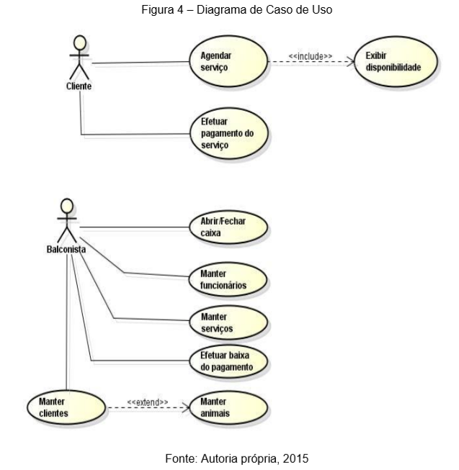
Fonte: Autoria própria, 2025

7 DIAGRAMA FLUXO DE DADOS
Figura N – Diagrama Fluxo de Dados
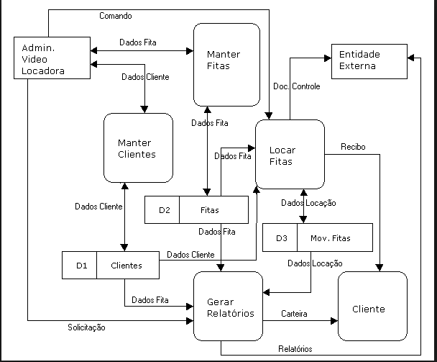

Fonte: Autoria própria, 2019

8 DESENVOLVIMENTO

7.1 INSTRUMENTOS UTILIZADOS
Os instrumentos utilizados na composição do TCC são os programas e linguagens:
EX: 7.1.1 - Notepad++
O Notepad++ é um arquivo que permite o livre uso para o programador, sendo
facilmente moldável e intuitivo, servindo de editor de texto e editor de códigos fonte
em várias linguagens de programação.
Ele é um software de uso livre e pode ser baixado nas plataformas Windows e Linux
(via Wine).

Figura n Notepad++.

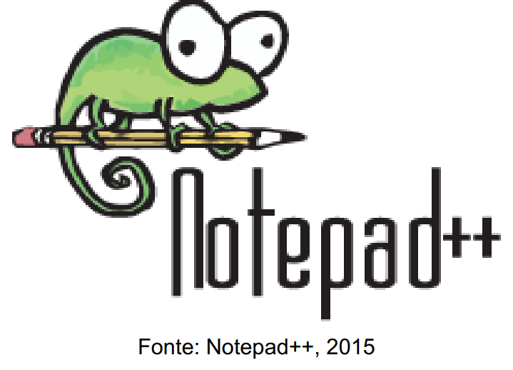
x

7.1.2 – Html5
HTML5 é a linguagem padrão para a estruturação do conteúdo da web. Conforme destaca Rachel Andrew, especialista em desenvolvimento web: “O HTML5 é fundamental para garantir que as informações estejam organizadas de forma semântica, melhorando não apenas a experiência visual, mas também a acessibilidade e o SEO dos sites.”

No projeto Pet Palace, o HTML5 foi empregado para criar uma base semântica clara, utilizando tags como <header>, <main>, <section> e <footer>, o que facilitou a manutenção e a escalabilidade do código.



7.1.3 – CSS
O CSS (Cascading Style Sheets), ou Folhas de Estilo em Cascata, é uma linguagem utilizada para definir a aparência visual de páginas desenvolvidas em HTML. Através do CSS, é possível aplicar estilos como cores, fontes, tamanhos, espaçamentos, alinhamentos e outros aspectos estéticos que compõem a interface de um site. Essa separação entre estrutura (HTML) e apresentação (CSS) permite maior organização no desenvolvimento, facilitando tanto a manutenção quanto a reutilização dos estilos em diferentes partes da aplicação.
Além de definir estilos básicos, o CSS também possibilita a criação de layouts responsivos, animações, transições e efeitos visuais, melhorando significativamente a experiência do usuário. Ele pode ser aplicado de três formas: inline (diretamente no elemento HTML), interno (dentro da própria página) ou externo (em arquivos separados, mais comuns em projetos profissionais). No contexto deste projeto, o CSS foi implementado com o uso do framework Tailwind CSS, que agiliza o processo de estilização por meio de classes utilitárias pré-definidas.



7.1.4 – JavaScript (básico)
O JavaScript é uma linguagem de programação voltada principalmente para o desenvolvimento de aplicações web interativas. Ela é executada no lado do cliente (navegador), permitindo a criação de comportamentos dinâmicos nas páginas, como validação de formulários, exibição de mensagens, atualização de conteúdo sem recarregar a página (via AJAX), entre outros. Sua presença é essencial para transformar páginas estáticas em interfaces mais inteligentes e responsivas, proporcionando uma melhor experiência ao usuário.)

No projeto desenvolvido, o JavaScript foi utilizado de forma básica, com o objetivo de complementar a funcionalidade do formulário de contato, garantindo que os dados inseridos fossem tratados de forma adequada antes do envio. Mesmo em sua aplicação mais simples, o uso do JavaScript contribui diretamente para a usabilidade da aplicação e reforça a interatividade entre o usuário e o sistema.


Disponível em: https://pt.wikipedia.org/wiki/JavaScript

7.1.4 - XAMPP

XAMPP é um pacote de softwares que reúne o Apache (servidor web), MySQL/MariaDB (banco de dados), PHP e Perl, facilitando a criação de um ambiente de desenvolvimento local. Ele foi essencial no TCC por permitir testar e executar o sistema diretamente no computador, sem a necessidade de um servidor online. Isso acelerou o processo de desenvolvimento, teste e correção de erros, além de permitir a integração entre o sistema e o banco de dados de forma simples e eficiente.



7.1.5 IntelliJ IDEA

IntelliJ IDEA é um ambiente de desenvolvimento integrado (IDE) voltado principalmente para linguagens como Java, Kotlin e outras. Ele oferece recursos avançados como autocompletar inteligente, depuração, refatoração de código e integração com ferramentas de versionamento. No TCC, o IntelliJ IDEA facilitou a escrita e organização do código-fonte, melhorando a produtividade e ajudando a manter a estrutura do projeto limpa e eficiente. Seus recursos de análise de código também contribuíram para identificar erros e aplicar boas práticas de programação.



7.1.6 - Postman

Postman é uma ferramenta que facilita o teste e a documentação de APIs, permitindo enviar requisições HTTP de forma prática e visualizar as respostas em tempo real. No desenvolvimento do TCC, o Postman ajudou a validar as funcionalidades da API, testar diferentes cenários e garantir que a comunicação entre o sistema cliente e servidor estivesse funcionando corretamente.



7.1.7 - YouTube

YouTube foi utilizado como fonte de aprendizado e pesquisa ao longo do desenvolvimento do TCC. Através de tutoriais, videoaulas e demonstrações práticas, foi possível entender melhor o funcionamento de ferramentas, linguagens de programação e boas práticas de desenvolvimento. Essa plataforma contribuiu significativamente para a resolução de dúvidas e o aprimoramento de conhecimentos técnicos durante o projeto.


Disponivel em:https://www.youtube.com/

7.1.8 – MySQL Workbench

MySQL Workbench é uma ferramenta gráfica utilizada para modelar, gerenciar e consultar bancos de dados MySQL. Durante o desenvolvimento do TCC, ele foi essencial para criar e organizar as tabelas do banco de dados, executar comandos SQL e visualizar os relacionamentos entre os dados. Sua interface intuitiva facilitou o gerenciamento da base de dados do sistema, contribuindo para uma estrutura de dados mais eficiente e bem planejada.



Disponivel em: https://dev.mysql.com/downloads/workbench/

7.1.9 - ChatGPT

ChatGPT é uma ferramenta de inteligência artificial desenvolvida pela OpenAI, capaz de compreender e gerar textos em linguagem natural. Durante o desenvolvimento do TCC, o ChatGPT foi utilizado como apoio para esclarecer dúvidas técnicas, revisar trechos de código, sugerir melhorias e auxiliar na escrita da documentação. Seu uso contribuiu para agilizar processos e ampliar o entendimento sobre diversos aspectos do projeto.


Disponivel em: https://chatgpt.com/

7.1.10 - GitHub

GitHub é uma plataforma de hospedagem de código-fonte que utiliza o sistema de controle de versão Git. No TCC, o GitHub foi utilizado para versionar o projeto, armazenar o código de forma segura na nuvem e manter um histórico de alterações. Ele também facilitou o controle e organização do desenvolvimento, permitindo o acompanhamento da evolução do sistema e a colaboração, caso houvesse mais integrantes no projeto.


Disponivel em: https://github.com/

7.1.11 – VS Code (Visual Stuido Code)

Visual Studio Code (VS Code) é um editor de código-fonte leve e versátil, com suporte a diversas linguagens de programação e uma grande variedade de extensões. Durante o TCC, o VS Code foi utilizado para escrever e editar o código do sistema, aproveitando recursos como realce de sintaxe, autocompletar, terminal integrado e controle de versão com Git. Sua interface amigável e funcionalidades inteligentes contribuíram para um desenvolvimento mais produtivo e organizado.



Google, Acesso em: 24 ago. 2025.

7.1.12 – React

React é uma biblioteca JavaScript eficiente e declarativa, amplamente utilizada para a criação de interfaces de usuário interativas e dinâmicas. Durante o TCC, o React foi empregado no desenvolvimento da interface do sistema, permitindo a construção de componentes reutilizáveis e uma navegação fluida entre as páginas. Com sua abordagem baseada em estado e renderização reativa, foi possível manter a aplicação organizada, modular e de fácil manutenção. A integração com outras ferramentas e bibliotecas também facilitou a implementação de funcionalidades complexas de forma prática e escalável.

9 RECURSOS NECESSÁRIOS

8.1 Material Permanente
01 – Notebook 2.000,00
01 – Impressora 700,00

8.2 Material de Consumo
500fls de papel sulfite: R$ 20,00
Toner para impressora: R$ 120,00
Encadernação: R$ 14,00

8.3 Serviços de Terceiros

05 cópias TCC: R$ 400,00
TCC capa dura: R$ 200,00

10 - DESENVOLVIMENTO DO SITE/SISTEMA

TELAS DO DO SITE/SISTEMA EX:
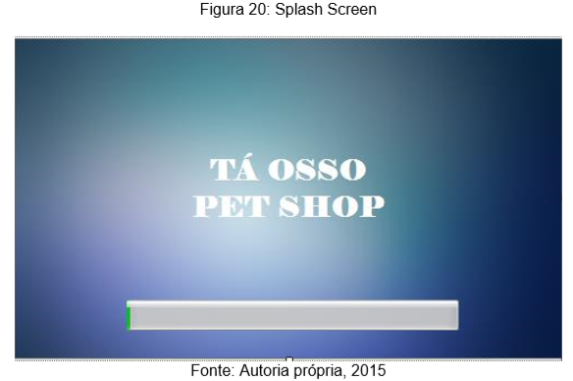
Fonte:
Tela de carregamento do software
.
.
.
Descrever todas as telas do sistema....

11 RESULTADOS OBTIDOS

12 CONCLUSÃO

REFERÊNCIA

Ex. (Livro no todo)
SOBRENOME, Nome. Título da obra. edição. Cidade: Editora, Ano de Publicação.
Ex. (Capítulo de Livro)
SOBRENOME, Nome. Título do capítulo. In: SOBRENOME, Nome. Título do livro: subtítulo. Edição. Local: editora, ano. p. inicial-final.
Ex. (Artigo de revista)
SOBRENOME, Nome (Autor do artigo). Título do artigo. Nome da Revista, local, v. , n. , p. inicial-final, mês ano.
Ex. (Artigo da internet)
SOBRENOME, Nome. Título da página. Disponível em:<http:/www.editora.com.br>. Acesso em: 23 jun. 2001.
Ex. (Evento)
SOBRENOME, Nome. Título do trabalho. In: NOME DO EVENTO, número, ano, Local. Anais... Local de publicação: Editora, ano. p. inicial-final.

